LÍČENÍ
Make-up má tu moc, že Vám přičaruje dobrou náladu na všechno co je před Vámi. Dokáže Vám napomoci abyste se stala takovou, jakou chcete být a způsobí, že se budete cítit spokojenější sama se sebou.
Pokuste se nepohlížet na svůj make-up jen jako na způsob své kamufláže.Váš make-up by Vás neměl maskovat, ale podtrhnout vyzdvihnout a zvýraznit to nejhezčí z Vašeho obličeje.
Použijte ho abyste ukázala ostatním jinou stránku své osobnosti, možná i takovou, o které jste sama ani nevěděla. Někdy můžete být romantická, jindy elegantní, jindy zas přirozená jak je to jen možné,výběr je tak široký jak si ho sama chcete udělat.
Abyste mohla dosáhnout opravdového úspěchu, musíte make-up nanášet na co nejčistší a nejzdravější pleť. Proto je tak důležité řídit se programem péče o pleť a plně si uvědomit potřeby Vašeho typu pleti.

V kosmetice Vám mohu nabídnout líčení k různým příležitostem jako je například večerní líčení - na plesy, zábavy…, svatební líčení s ohledem na volbu účesu, šatů, kytice, a také líčení běžné denní.
Ráda Vám poradím s technikami a s trendy v líčení.


tn 7
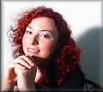
tn 6
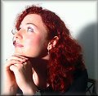
tn 8

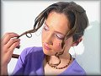
tn 1
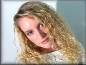
tn 2
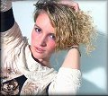
tn 3
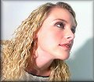
tn 5

